Zdravo,

upam, da si zdrav ter da si opravil naloge iz glasbene umetnosti za prejšnje tedne.
Ta teden se bomo ukvarjali s tolkali.

Najprej se boš spomnil katere skupine glasbil poznaš. Prosim, da v spodnjo razpredelnico dopišeš naziv skupine glasbil. Lahko ti jo natisnejo starši, da jo nalepiš v zvezek za glasbo.

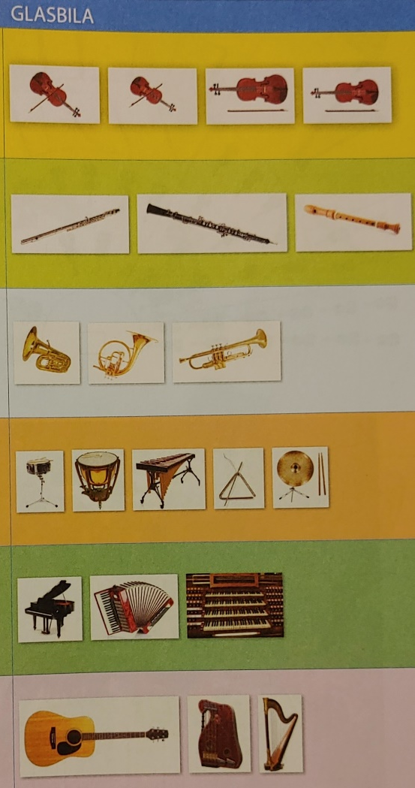

TOLKALA

Spoznajmo tolkala. Vadil si že ritem. Pesem si spremljal s ploskanjem.
Torej najstarejše tolkalo so naše roke. Z njimi lahko udarjaš, ploskaš, drgneš, tleskaš in tako ustvarjaš določene zvoke.

- Tolkalo je glasbilo, na katero se igra s tolčenjem na napeto opno, ploščo.
Večina tolkal potrebuje tudi udarjalke (palice). So iz različnih materialov, npr. volne, plastike, lesa, gume, kovine, zato z njimi lahko ustvarjamo različne zvoke.

Pri tamburinu namesto udarjalk uporabljamo roke.

Tolkalisti so glasbeniki, ki igrajo na tolkala. Ponavadi so nameščeni zadaj v orkestru. Tolkalisti ponavadi obvladajo večino tolkal.

- Tolkala delimo na :
- ritmična: triangel, mali boben, kraguljčki, činele, kastanjete, ropotulje, leseni blok, dvotonski cevasti les, palčke, kabasa, kotlasti boben (pavke ali timpani)
- melodična: zvončki, vibrafon (velik metalofon), marimba (velik ksilofon).

Besedilo napisano z modrimi črkami prepiši v zvezek.

